府内市町村における令和５年度夏の暑さ対策
資料２－２

令和５年度、府内市町村が取組を予定している夏の暑さ対策について、主な内容を示す。
（★マークは今年度からの新たな取組内容）

１ 暑さ対策や熱中症対策に関する啓発
・ホームページ、チラシ、広報誌、ポスター、庁舎内モニター、メールやSNS等での啓発が多数
【特色ある取組】
★スポーツイベントの時期を夏季から秋～冬に変更する。（堺市）
★熱中症啓発ステッカーを作成し、救急車に貼付した啓発（豊中市）
★ゴミ収集車を活用したアナウンス（池田市、吹田市）
・Youtubeで熱中症予防啓動画を配信（大阪市、八尾市）
・交通機関等のデジタル掲示板で啓発（豊中市）
・学童保育所等にWBGT計を設置し、暑さ指数を用いた指針に基づき、外での運動の中止など、熱中症予防に取組む。
・児童館において給水タイムを設定（富田林市）
・健康づくり教室において、暑熱順化や牛乳補給による熱中症対策を説明する。（阪南市）
・高齢者等の家庭へ民生委員等が訪問や電話により呼びかけを行う。
・啓発場所を給食調理場も対象に入れる。（堺市）
・防災行政無線を使用した啓発（富田林市、泉佐野市）
・使用水量のお知らせや介護保険料決定通知書等の送付時に、熱中症対策を呼びかける文言を記載する。（東大阪市）
・緊急通報装置（※１）設置者のうち、お元気コール（※２）契約者へのお元気コールの際に熱中症に関する声かけを実施する。（高槻市）
※１ 電話回線を利用した緊急通報装置。体調不良など緊急の際に利用者がボタンを押すと、委託業者のコールセンターと直接つながり、委託業者は必要に応じて救急車の手配等の対応を行う。また、室内に取り付けた熱感知センサーにより、一定期間室内での動きが感知できない場合は、委託業者に通知される仕組みになっている。
※２ 委託業者が、利用者の安否確認のため、毎日指定の時間に電話をかける。複数回かけて、反応がない場合は親族等の指定の連絡先に電話する。
・緊急通報装置を使用した見守りシステムにより、熱中症の危険があるとき（WBGT値が危険域に達したとき）、又は治体から災害時避難情報などが発信されたときに、装置所有者へ音声で知らせ、協力員へメールが送られる。（河内長野市）
音声：「熱中症警報 危険です。急ぎ水分をとり、エアコンをつけるなど、室温をさげてください。」（１０秒間隔で、メッセージが４回流れる。） 詳細は下記資料（一部抜粋）

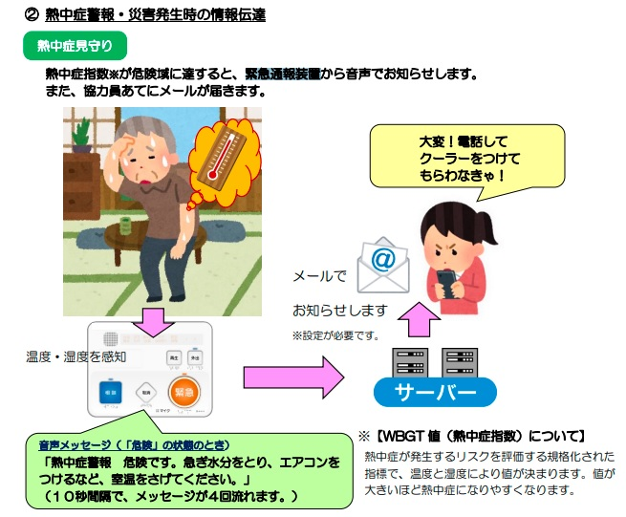
見守りシステム概要を一部抜粋
（河内長野市）

２ 熱中症警戒アラートや暑さ指数の周知
・市民等に向けて、ホームページ等で熱中症警戒アラートの活用について啓発
・ホームページに環境省の暑さ指数（観測値を地図表示）のリンクを掲載
・公園やスポーツ施設利用者に向けて、暑さ指数を看板等に表示し周知
【特色ある取組】
・屋外や体育施設使用時のWBGT計の貸出し（7～9月頃）（高槻市）
・市民体育館等の施設に熱中症指数計を設置し、定期的に暑さ指数（ＷＢＧＴ）を確認する。暑さ指数が危険、厳重警戒を示しているときに利用者から利用中止の連絡があった場合は、無料で施設利用のキャンセルを受け付ける。（茨木市）
・学校教育活動等における熱中症対策の周知・啓発（通知文での注意喚起、熱中症警戒アラートの周知及びアラートメール配信サービスの登録依頼）（和泉市）

３ 緑化の促進
・庁舎や学校、幼稚園、保育施等、公共施設等で、みどりのカーテン（ゴーヤ、アサガオ、ヘチマ、キュウリ等）を育成
・種や苗を、市民や学校、幼稚園、保育施設等に配布
・ホームページやSNS等で、みどりのカーテンづくりを啓発
【特色ある取組】
・市民と協働し、ゴーヤの種を苗まで育て、市内の小学校や公共施設、民間事業所等へ配布するプロジェクトを実施（豊中市）
・みどりのカーテンに関する講演会、作り方講座等を開催（堺市、吹田市、八尾市）
・市民や事業者を対象に、「みどりのカーテンモニター」事業を実施（茨木市）
・グリーンカーテンコンテストや写真展を実施（交野市）

４ ドライ型ミストの設置
・学校（運動場）や幼稚園、保育施設、公園、バス停留所に、ドライ型ミストを設置
【特色ある取組】

・避難所となっている小中学校の体育館にミストファンを配備
・WBGTの数値を参考にドライミストを稼働（吹田市）
・まつりやイベント時にミストシャワーを設置（摂津市）

５ 一時避難所の開設
・庁舎、図書館、体育館等に一時避難所を開設
【特色ある取組】

・市内の公共施設をクールスポットとして指定し、作成したクールスポットマップをホームページ等で周知
・クールスポットにはステッカーの表示やのぼりを目印として設置（ステッカー：豊中市、のぼり：高槻市、寝屋川市）
・クールスポットに、給水機を設置（豊中市）
・バス停に通路シェルター（屋根付き待機所）を設置（河南町）

６ その他の取組
・市民や事業者等と協働して打ち水を実施（忠岡町）
・ホームページへ暑さ対策情報ポータルサイト（大阪府）へのリンクを掲載
・大阪府作成の熱中症啓発チラシを高齢者への訪問時に配布
・暑さから身を守る３つの習慣について広報誌に掲載
・寒冷紗を設置（堺市、富田林市）
・屋外のスポーツ施設にパラソルを設置（箕面市）
・幼稚園、保育施設等に日よけネットを設置（箕面市）
・学校のプールサイドに遮光シートを設置（箕面市）
【特色ある取組】
★駅前広場に暑熱環境改善設備等の整備を進める。バス・タクシー乗場周辺等に①新たに植樹を実施、②遮熱効果のある上屋を設置、③新たに設置する上屋に温度抑制効果のあるベンチを設置（堺市）
★庁内の冷房運転を時差出勤に対応させた（８時～１８時３０分）（吹田市）
・庁舎内のカフェにおいて、無料で飲料水を提供（大東市、箕面市）
・各学校へ経口補水液（OS-１）を配布（和泉市）
・市民を対象にした健康づくりに関する講座や教室等でインターバル速歩や早歩きの効果を周知（阪南市、ほか同様の教室を多数自治体）
・大塚製薬株式会社と連携し養護教諭、保健体育教諭、保健師、看護師等から熱中症対策アドバイザーを養成
・学校に設置しているWBGT計の測定値を教員へメール配信
・小中学校では、「熱中症予防のための運動指針」に基づき、暑さ指数を確認しながら運動を実施しており、暑さ指数計は全校に配付し、状況に応じて追加貸出しも行う。（高槻市）
・被保護者を対象に、保護を開始したときや転居した場合に限り、熱中症予防が特に必要とされ、冷房器具を所持していない対象者へ、エアコン購入費用の支給を行う。（泉佐野市）

＜暑さ対策参考写真等＞
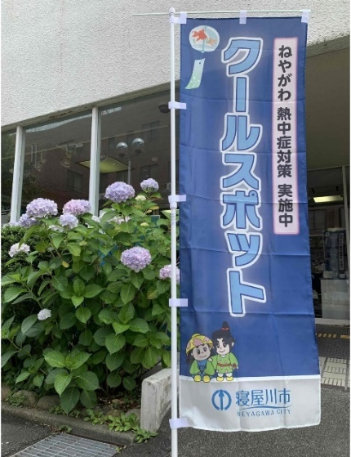
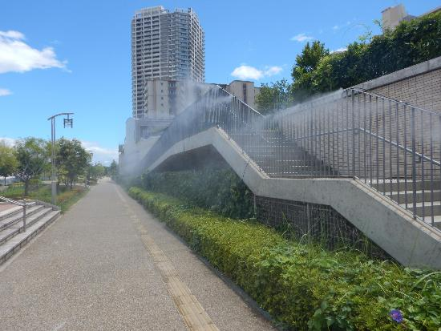
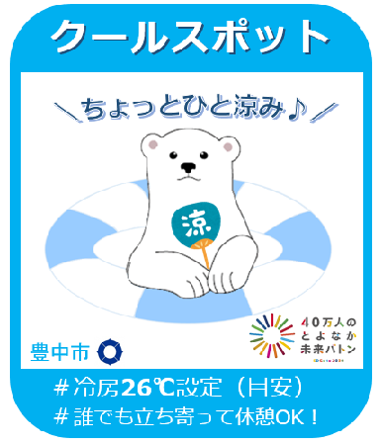
クールスポット目印のステッカー
（豊中市）
クールスポット目印ののぼり
（寝屋川市）
緑道スロープのドライミスト
（摂津市）
※今年度は工事中

